**周报**

**解析文本文件：**

利用 java.util.Scanner 这个工具，读取文本文件还是比较简单，但是在对于格式不确定的文件解析处理来说就比较麻烦。例如，奇偶行的数据有不同作用，需要分别处理，每行中的每个数据之间可能有一个空格也有可能会有多个空格。这样只能采取一行一行的读取数据，再处理，不能直接使用Scanner对象的next(),nextInt()方法。

需要解析的文件的格式如下：

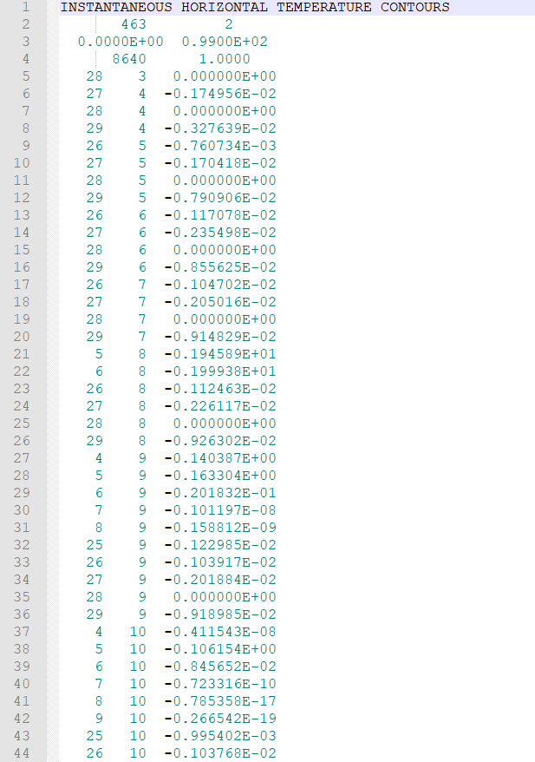

其中其一行的463表示格子的个数，前三行表示整体数据，从第4行起，28 3表示格子的坐标，后面的小数表示盐度的值，即需要在格子中以颜色表示的值。

经过对每行的值进行存储和划分，最终得到的结果为：

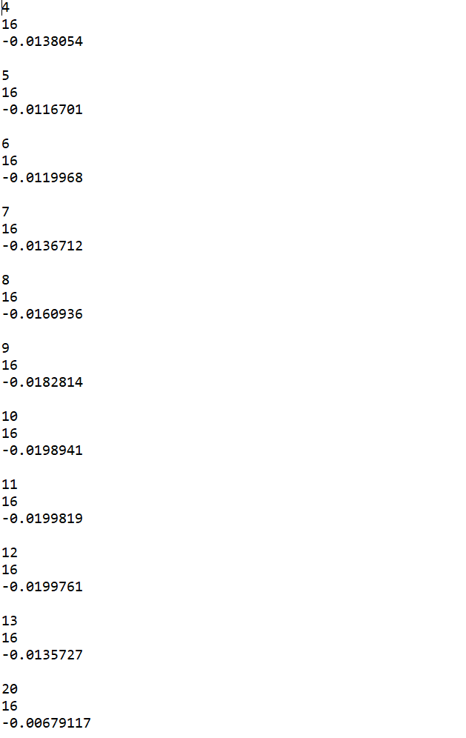

上图中是解析到的部分结果，处理结果中的第一行表示行，第二行表示列，第三行表示盐度结果，每一行源文件中的解结果用空行隔开。

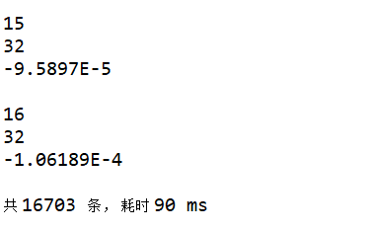

显示共计16703条数据，耗时90毫秒。下一步的工作是对以上的数据传输给前端显示。